本校100學年度第一學期國中部第二次月考各班成績第一名學生頒獎2012.01.11
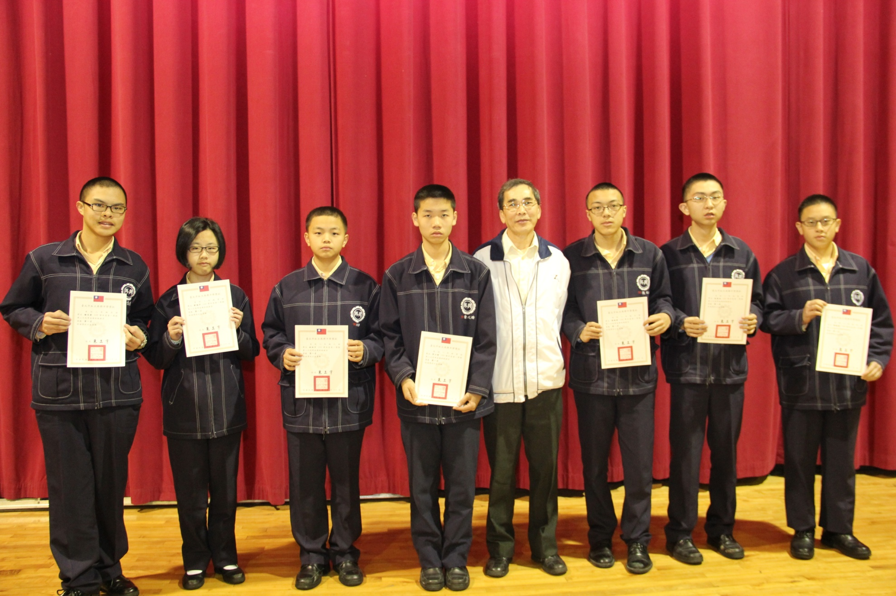
獲獎學生：楊岱霖（八忠）劉德芹（八孝）林柏宇（八仁）曾以晴（八愛）張皓鈞（八信）林俊佑（八義）謝德威（八和）

本校100學年度第一學期國中部第二次月考各班成績第一名學生頒獎2012.01.11
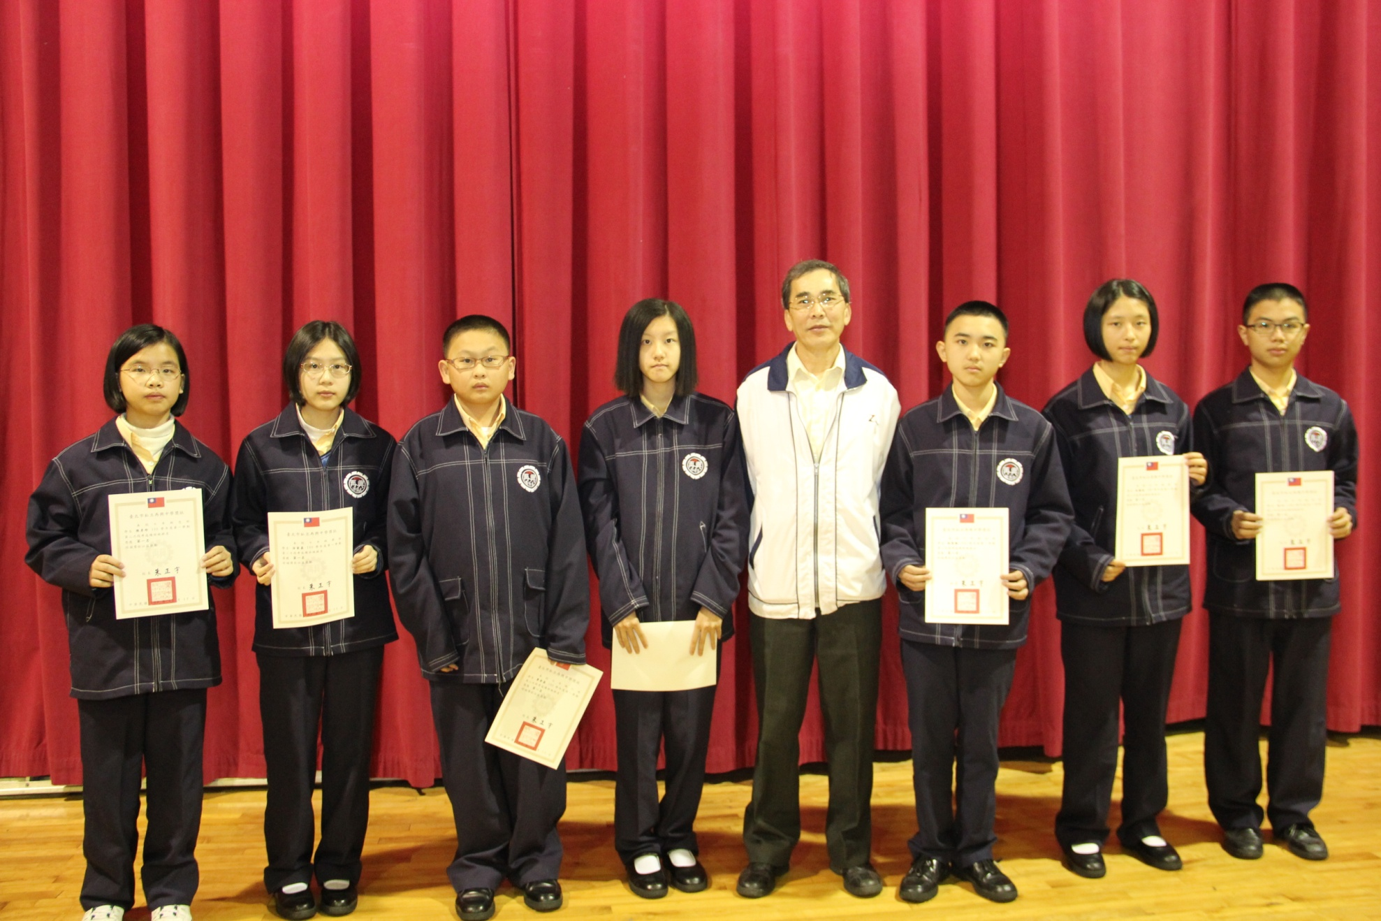
獲獎學生：陳彥珍（七忠）涂家嘉（七孝）曹晉嘉（七仁）許喨茵（七愛）林熊毅（七信）徐藝庭（七義）秦 屹（七和）

